МИНИСТЕРСТВО ОБРАЗОВАНИЯ И НАУКИ РОССИЙСКОЙ ФЕДЕРАЦИИ
ФЕДЕРАЛЬНОЕ ГОСУДАРСТВЕННО БЮДЖЕТНОЕ ОБРАЗОВАТЕЛЬНОЕ УЧРЕЖДЕНИЕ ВЫСШЕГО ОБРАЗОВАНИЯ
НОВОСИБИРСКИЙ ГОСУДАРСТВЕННЫЙ
ТЕХНИЧЕСКИЙ УНИВЕРСИТЕТ

Учебный Центр Информационных Технологий «Информатика»

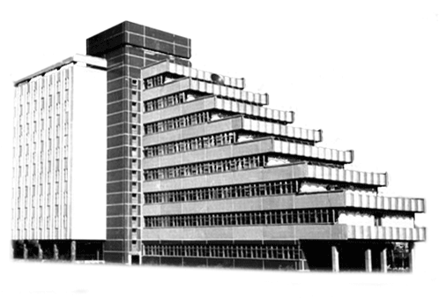

Лабораторная работа № 4
по дисциплине «Объектно-ориентированное программирование»

Выполнил слушатель: Пешков Е.В.
Вариант: 9
Дата сдачи:
Преподаватель: Васюткина И.А.

Новосибирск, 2019г.

Задание:
Реализовать с помощью шаблонов классов динамическую списочную структуру,
содержащую объекты классов, связанных наследованием из лаб.работы 3. Добавить в классы виртуальные методы для изучения свойства ООП полиморфизм(методы ввода объектов с клавиату - ры, вывода на экран, рассчетов и т.д.).
В шаблонах реализовать методы добавления, удаления, вставки по номеру, удаления по номеру, поиск и просмотр всей структуры.
Изменить демонстрационную программу так, чтобы она демонстрировала полиморфическое поведение классов.
Исследовать, как реализуется механизм полиморфизма.
Протестировать работу шаблонов на встроенных типах языка С++ (например, int, float).

Вариант 9
Структура данных : односвязный список.
Объект хранения : указатель на объект.

1. Постановка задачи.

В соответствии с заданием необходимо построить шаблон класса односвязного списка для работы с комплексными числами. Для этих целей в класс Complex добавлены виртуальные методы для ввода и вывода данных.

virtual void Show(ostream& os);
virtual void Input(istream& is);

void Complex::Show(ostream& os)
{
os << "Complex " << *this << endl;
}
void Complex::Input(istream& is)
{
is >> *this;
}

Поля класса шаблона:
- int Size;– размер списка
- Node<T>* head – указатель на первый элемент списка,

Конструкторы:
- List();– конструктор без параметров

Деструктор:
- ~List();– деструктор объектов класса без параметров

Методы класса:
- void pop_back(); - удаление последнего элемента
- void removeAt(int); - удаление по индексу
- void insertAt(T* data, int index); - вставка по индексу
- void push_front(T* data); - добавление в начало списка
- void clear(); - удаление всех элементов списка
- void pop_front(); - удаление первого элемента списка
- void push_back(T* data); - добавление в конец списка

- int GetSize(); - получить количество элементов списка
- void show(); - просмотр всей структуры
- void input(int n); - изменение элемента по индексу

2. Определение пользовательского класса.

Шаблон List

#include <string>
#include <iostream>
using namespace std;

template <typename T>
class List
{

public:

List();
~List();

// Методы

void push_back(T* data); // добавление в конец списка
void pop_back();// удаление последнего элемента
void push_front(T* data); // добавление в начало списка
void pop_front(); // удаление первого элемента списка
void removeAt(int); // удаление по индексу
void insertAt(T* data, int index); // вставка по индексу
void clear(); // удаление всех элементов списка
int GetSize(); // количество элементов
void show(); // просмотр всей структуры
void input(int n); // изменение элемента по индексу

private:

template <typename T>
class Node
{
public:
Node* pNext;
T* data;

Node(T* data = nullptr, Node* pNext = nullptr)
{
this->data = data;
this->pNext = pNext;
}
};
int Size;
Node<T>* head;
};

// Конструктор без параметров
List<T>::List()
Параметры:
Возвращаемый результат: ничего не возвращает.
Принцип работы: создает объект класса List.

// Деструктор
List<T>::~List()
Параметры:
Возвращаемый результат: ничего не возвращает.
Принцип работы: удаляет объект класса List.

// Метод добавления в начало списка
template<typename T>
void List<T>::push_front(T* data)
Параметры:

T* data – указатель на добавляемые данные.
Возвращаемый результат: ничего не возвращает.
Принцип работы: добавляет элемент в начало списка.

// Метод удаления всех элементов списка
template<typename T>
void List<T>::clear()
Параметры:

Возвращаемый результат: ничего не возвращает.
Принцип работы: удаляет все элементы списка.

// Метод удаления последнего элемента
template<typename T>
void List<T>::pop_back()
Параметры:

Возвращаемый результат: ничего не возвращает.
Принцип работы: удаляет последний элемент списка.

// Метод удаления по индексу
template<typename T>
void List<T>::removeAt(int index)
Параметры:

int index – индекс элемента.
Возвращаемый результат: ничего не возвращает.
Принцип работы: удаляет элемент по заданному индексу .

// Метод вставки элемента по индексу
template<typename T>
void List<T>::insertAt(T* value, int index)
Параметры:

int index – индекс элемента.
T* value – указатель на объект хранения
Возвращаемый результат: ничего не возвращает.
Принцип работы: вставляет элемент по заданному индексу .

// Метод удаления первого элемента
template<typename T>
void List<T>::pop_front()
Параметры:

Возвращаемый результат: ничего не возвращает.
Принцип работы: удаляет первый элемент списка .

// Метод добавления элемента в конец списка
template<typename T>
void List<T>::pop_front()
Параметры:

Возвращаемый результат: ничего не возвращает.
Принцип работы: добавляет элемент в конец списка .

// Метод доступа к полю Size
template<typename T>
int List<T>::GetSize()
Параметры:

Возвращаемый результат: ничего не возвращает.
Принцип работы: возвращает значение поля Size .

// Метод просмотра всего списка
template<typename T>
void List<T>::show()
Параметры:

Возвращаемый результат: ничего не возвращает.
Принцип работы: печатает в консоль все элементы списка .

// Метод изменения элемента по индексу
template<typename T>
inline void List<T>::input(int n)
Параметры:
int n – индекс элемента
Возвращаемый результат: ничего не возвращает.
Принцип работы: изменяет элемент по заданному индексу .

3. Листинг тестовой программы.

using namespace std;

#include <iostream>
#include "complex.h"
#include "com_date.h"
#include "com_string.h"
#include "my_list.h"

void print_line();

int main()
{
setlocale(LC_ALL, "Russian");

Complex* a = new Complex();
Complex* b = new Date(1.3, 6.5, 10, 11, 2018);
Complex* c = new ComString("5,4+8,3*i");
Complex* d = new ComString("15,5+22,3*i");

List<Complex> list_1;

list_1.push_back(a);
list_1.push_back(b);
list_1.push_back(c);

cout << " Вывод всех элементов списка" << endl;
list_1.show();
print_line();
cout << endl;

cout << " Вставка элемента 15,5+22,3*i по индексу 1 " << endl;
list_1.insertAt(d, 1);
list_1.show();
print_line();
cout << endl;

cout << " Удаление элемента 15,5+22,3*i по индексу 1 " << endl;
list_1.removeAt(1);
list_1.show();
print_line();
cout << endl;

cout << " Добавление элемента 15,5+22,3*i в конец списка " << endl;
list_1.push_back(d);
list_1.show();
print_line();
cout << endl;

cout << " Удаление последнего элемента списка " << endl;
list_1.pop_back();
list_1.show();
print_line();
cout << endl;

cout << " Добавление элемента 15,5+22,3*i в начало списка " << endl;
list_1.push_front(d);
list_1.show();
print_line();
cout << endl;

cout << " Удаление первого элемента списка " << endl;
list_1.pop_front();
list_1.show();
print_line();
cout << endl;

cout << " Ввод данных в элемент по индексу 0 " << endl;
list_1.input(0);
list_1.show();
print_line();
cout << endl;

system("pause");
return 0;
}

void print_line()
{
cout << "\n ";
for (int i = 0; i < 74; i++)
{
cout << "-";
}
cout << "\n";
}

4. Пример работы программы.

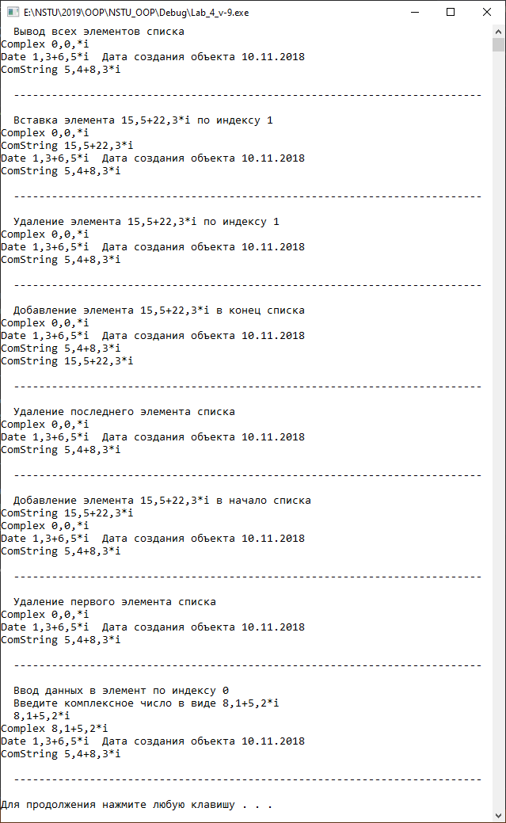
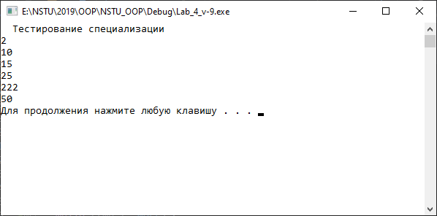

Приложение. Текст программы

Файл main.cpp
using namespace std;

#include <iostream>
#include "complex.h"
#include "com_date.h"
#include "com_string.h"
#include "my_list.h"

void print_line();

int main()
{
setlocale(LC_ALL, "Russian");

Complex* a = new Complex();
Complex* b = new Date(1.3, 6.5, 10, 11, 2018);
Complex* c = new ComString("5,4+8,3*i");
Complex* d = new ComString("15,5+22,3*i");

List<Complex> list_1;

list_1.push_back(a);
list_1.push_back(b);
list_1.push_back(c);

cout << " Вывод всех элементов списка" << endl;
list_1.show();
print_line();
cout << endl;

cout << " Вставка элемента 15,5+22,3*i по индексу 1 " << endl;
list_1.insertAt(d, 1);
list_1.show();
print_line();
cout << endl;

cout << " Удаление элемента 15,5+22,3*i по индексу 1 " << endl;
list_1.removeAt(1);
list_1.show();
print_line();
cout << endl;

cout << " Добавление элемента 15,5+22,3*i в конец списка " << endl;
list_1.push_back(d);
list_1.show();
print_line();
cout << endl;

cout << " Удаление последнего элемента списка " << endl;
list_1.pop_back();
list_1.show();
print_line();
cout << endl;

cout << " Добавление элемента 15,5+22,3*i в начало списка " << endl;
list_1.push_front(d);
list_1.show();
print_line();
cout << endl;

cout << " Удаление первого элемента списка " << endl;
list_1.pop_front();
list_1.show();
print_line();
cout << endl;

cout << " Ввод данных в элемент по индексу 0 " << endl;
list_1.input(0);
list_1.show();
print_line();
cout << endl;

system("pause");
system("cls");

List<int> list_2;
cout << " Тестирование специализации " << endl;
list_2.push_back(new int(2));
list_2.push_back(new int(10));
list_2.push_back(new int(15));
list_2.push_back(new int(25));
list_2.push_back(new int(222));
list_2.push_back(new int(50));
list_2.show();

system("pause");
return 0;
}

void print_line()
{
cout << "\n ";
for (int i = 0; i < 74; i++)
{
cout << "-";
}
cout << "\n";
}

Файл my_list.cpp

#include <string>
#include <iostream>
using namespace std;
template <typename T>
class List
{

public:

List();
~List();

// Методы
void push_back(T* data); // добавление в конец списка
void pop_back();// удаление последнего элемента

void push_front(T* data); // добавление в начало списка
void pop_front(); // удаление первого элемента списка

void removeAt(int); // удаление по индексу
void insertAt(T* data, int index); // вставка по индексу

void clear(); // удаление всех элементов списка
int GetSize(); // количество элементов

void show(); // просмотр всей структуры
void input(int n); // изменение элемента по индексу

// Перегрузка операторов
//T& operator[](const int index);

private:

template <typename T>
class Node
{
public:
Node* pNext;
T* data;

Node(T* data = nullptr, Node* pNext = nullptr)
{
this->data = data;
this->pNext = pNext;
}
};
int Size;
Node<T>* head;
};

template <typename T>
List<T>::List()
{
Size = 0;
head = nullptr;
}

template <typename T>
List<T>::~List()
{
//cout << "Вызван деструктор List" << endl;
clear();
}
// Методы
// добавление в начало списка
template<typename T>
inline void List<T>::push_front(T* data)
{
head = new Node<T>(data, head);// создаем новый head
Size++;
}
// удаление всех элементов списка
template<typename T>
void List<T>::clear()
{
while (Size)
{
pop_front();
}
}
// удаление последнего элемента
template<typename T>
void List<T>::pop_back()
{
removeAt(Size - 1);
}
// удаление по индексу
template<typename T>
void List<T>::removeAt(int index)
{
if (index == 0)
{
pop_front();
}
else
{
Node<T>* previous = this->head;
// находим елемент предшествующий тому элементу который мы ищем
for (int i = 0; i < index - 1; i++)
{
previous = previous->pNext;
}

Node<T>* toDelete = previous->pNext;
previous->pNext = toDelete->pNext;
delete toDelete;
Size--;
}
}
// вставка по индексу
template<typename T>
void List<T>::insertAt(T* value, int index)
{
if (index == 0)
{
push_front(value);
}
else
{
Node<T>* previous = this->head;
// находим елемент предшествующий тому элементу который мы ищем
for (int i = 0; i < index - 1; i++)
{
previous = previous->pNext;
}
// создаем новый элемент
Node<T>* newNode = new Node<T>(value, previous->pNext);
previous->pNext = newNode;
Size++;
}
}
// удаление первого элемента списка
template<typename T>
void List<T>::pop_front()
{
Node<T>* temp = head;

head = head->pNext;

delete temp;

Size--;
}
// добавление в конец списка
template<typename T>
void List<T>::push_back(T* data)
{
if (head == nullptr)
{
head = new Node<T>(data);
}
else
{
Node<T>* current = this->head;

while (current->pNext)
{
current = current->pNext;
}
current->pNext = new Node<T>(data);
}
Size++;
}
// количество элементов
template<typename T>
int List<T>::GetSize()
{
return Size;
}
// просмотр всей структуры
template<typename T>
inline void List<T>::show()
{
Node<T>* current = this->head;
while (current != nullptr)
{
current->data->Show(cout);
current = current->pNext;
}
}

// специализация show
template <>
void List <int>::show() {
Node<int>* tmp = head;
while (tmp != NULL) {
cout << *tmp->data;
tmp =tmp->pNext;
}
}

// изменение элемента по индексу
template<typename T>
inline void List<T>::input(int n)
{
Node<T>* current = this->head;
int i = 0;
while (i != n) {
current = current->pNext;
i++;
}
current->data->Input(cin);
}

// специализация input
template <>
void List <int> ::input(int n) {
Node<int>* tmp = head;
int i = 0;
while (i != n) {
tmp = tmp->pNext;
i++;
}
cin >> *tmp->data;
}

